
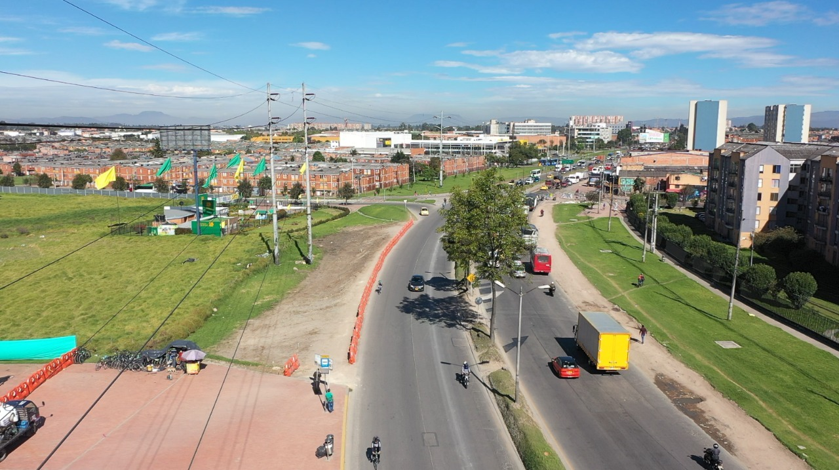
INFORME DE MONITOREO A LOS MAPAS DE RIESGO DE LA UAERMV.
I CUATRIMESTRE 2023

TABLA CONTENIDO

ADMINISTRACIÓN DE RIESGO UAERMV 3
1. PROPÓSITO DEL MONITOREO 3
2. ALCANCE 3
3. METODOLOGÍA 3
4. DESARROLLO DEL MONITOREO 5
4.1 RIESGOS DE CORRUPCIÓN: 6
4.2 RIESGOS DE GESTIÓN: 9
4.3 RIESGOS DE SEGURIDAD DIGITAL: 14
5. RELACION RIESGOS – OBJETIVOS ESTRATEGICOS 14
7. CONCLUSIONES Y RECOMENDACIONES 14

Listado de Tablas
Tabla No 1 Características Evaluadas Para El Diseño Del Control 4
Tabla No 2 Características Evaluadas Para la ejecución de controles y actividades 4
Tabla No 3 Comparativo del número de riesgos de la UAERMV por cuatrimestre 5
Tabla No 4 Procesos con riesgos residuales en nivel alto 6
Tabla No 5 Monitoreo riesgos de corrupción 7
Tabla No 6 Porcentaje de cumplimiento de los criterios evaluados riesgos de corrupción 8
Tabla No 7 Comparativo resultados monitoreo riesgos de corrupción vigencia 2022 vs 2023 8
Tabla No 8 Monitoreo riesgos de Gestión 9
Tabla No 9 Porcentaje de cumplimiento de los criterios evaluados riesgos de gestión 12
Tabla No 10 Comparativo resultados monitoreo riesgos de gestión vigencia 2022 vs 2023 13

Listado de Ilustraciones
Ilustración No 1 Zona de riesgos de corrupción 8
Ilustración No 2 Comparativo de la zona de riesgos de gestión 2022 - 2023 14
Ilustración No 3 Relación de los riesgos con los objetivos 15

ADMINISTRACIÓN DE RIESGO UAERMV

En cumplimiento del rol de segunda línea de defensa, la Oficina Asesora de Planeación asesoró a la primera línea de defensa en la gestión de riesgos, realizando el monitoreo cuatrimestral y generando recomendaciones para mitigar los riesgos de gestión y corrupción.
En el primer cuatrimestre del 2023, algunos de los procesos ajustaron sus mapas de riesgos, a partir de las observaciones realizadas por la segunda línea de defensa, presentando cambios o mejoras en la redacción de sus controles, en la formulación de sus actividades de control y en diferentes aspectos de la metodología trabajada.

PROPÓSITO DEL MONITOREO

Revisar que la estructura de los controles estés acordes a lo establecido en la Guía para la administración del riesgo y el diseño de controles en entidades públicas del Departamento Administrativo de la Función Pública del DAFP V5 y en la Política de Administración del riesgo de la UAERMV y definir el estado de cumplimiento de los controles y acciones de los riesgos de gestión y corrupción, a partir de la evidencia presentada por la primera línea de defensa con el fin aportar a la mejora de la gestión de riesgos de la Entidad.

ALCANCE

Aplica para todos los riesgos identificados en los mapas de riesgos de los procesos y las acciones complementarias al control establecidas en los riesgos de gestión y corrupción en UAERMV, a corte 30 de abril del 2023.

METODOLOGÍA

El estado de cumplimiento de las actividades de control de los riesgos identificados y documentados en los mapas de riesgos se obtiene de la siguiente forma:

- Solicitud de información: La Oficina Asesora de Planeación, remitió el memorando 20231500072683, de asunto: Cronograma de informes, reportes y seguimientos 2023, solicitando el reporte de su gestión de riesgos. Así mismo, el 20 de abril 2023 mediante correo electrónico, se solicitó a los procesos que identificaron riesgos de corrupción el monitoreo del primer cuatrimestre.

- Socialización masiva política de riesgos: el día 26 de abril 2023, mediante reunión virtual Teams “Identificación de Riesgos en la UMV”, se socializó la política de administración del riesgo a los colaboradores, recordando el rol de las líneas de defensa.

- Alerta en Comité Institucional de Gestión y Desempeño: Mediante la sesión N° 007-2023, del Comité Institucional de Gestión y Desempeño, se presentó alerta a los directivos de los procesos del reporte oportuno para la vigencia 2023, según el tipo de riesgos.

- Recolección de la información: Los líderes de proceso o enlaces, registran información de sus riesgos vigentes, desglosando el diseño de los controles y las actividades en el formato: DESI-FM-019 Formato de monitoreo al Mapa de Riesgos por proceso V5.

- Recolección de evidencias: Los líderes de proceso o enlaces remiten por correo electrónico u Orfeo las evidencias de la ejecución de los controles y acciones complementarias definidas para el periodo comprendido entre el 1 enero al 28 de abril 2023.

- Procesamiento de la información: La Oficina Asesora de Planeación revisa la información de diseño de controles, reportada por los procesos en el DESI-FM-019 formato de monitoreo al Mapa de Riesgos por proceso V5 y registra la evaluación del seguimiento en el 1er Informe cuatrimestral de riesgos de gestión y corrupción 2023 bajo los siguientes criterios:

Tabla No 1 Características Evaluadas Para El Diseño Del Control

ESTADO | CARACTERISTICAS EVALUADAS PARA EL DISEÑO DEL CONTROL
CUMPLE | El control cumple con todas las variables establecidas: responsable, acción y complemento (periodicidad, cómo se realiza, evidencia y desviación)
PARCIAL | El control cumple con algunas de las variables establecidas: responsable, acción y complemento (periodicidad, cómo se realiza, evidencia y desviación) o la variable no es adecuada o clara

Así mismo, se determina el estado de cumplimiento a la ejecución de los controles y acciones:

Tabla No 2 Características Evaluadas Para la ejecución de controles y actividades

ESTADO | CARACTERISTICAS PARA LA EJECUCIÓN DE CONTROLES Y ACTIVIDADES
CUMPLE | La evidencia reportada da cuenta de la de ejecución de los controles y actividades durante el periodo del monitoreo
INCUMPLE | El proceso no entrega soportes de ejecución
PARCIAL | La evidencia refleja la existencia, pero la implementación del control o actividad es incompleta.

Frente a los riesgos de seguridad digital, se adelantaron mesas de trabajo con el profesional designado como oficial de cumplimiento, quien adelanta una revisión, con el fin de alinearlo con el levantamiento de activos de información. Por lo anterior, el monitoreo detallado no se presenta a la primera línea.

- Reporte a primera línea: La OAP, remite mediante correo electrónico los resultados del monitoreo y recomendaciones generales a los líderes de proceso, en dos entregas la primera para los riesgos de corrupción y la segunda para los riesgos de gestión.

- Consolidación del informe y reporte a tercera línea riesgos de corrupción: En cumplimiento del Plan Anticorrupción y atención al ciudadano, la Oficina Asesora de Planeación, consolida en la matriz 1er Informe cuatrimestral riesgos gestión-corrupción 2023.xlsx, en el Share Point 1er Cuatrimestre, la relación de la versión de los mapas de riesgo de corrupción los resultados del monitoreo y remitió correo, electrónico el 4 de mayo a la Oficina de Control Interno, con las evidencias presentadas por la primera línea.

- Seguimiento riesgos de corrupción tercera línea de defensa: la tercera línea mediante comunicado 20231600123463 emite informe de seguimiento al Mapa de Riesgos de Corrupción con corte a 30 de abril de 2023.

DESARROLLO DEL MONITOREO

Para la vigencia 2023 los 17 procesos realizaron la revisión y formulación de sus mapas de riesgos y el consolidado fue aprobado en la sesión del Comité Institucional de Gestión y Desempeño N°003, de igual manera fueron publicados en el aplicativo SISGESTION como versión 1. En el primer cuatrimestre del 2023 los procesos de GDOC y GREF ajustaron sus mapas de riesgos a partir de las observaciones realizadas por la segunda línea de defensa, presentado mejoras en la redacción de sus controles, en la formulación de sus actividades de mitigación y en diferentes aspectos de la metodología trabajada pasando a su versión 2.
A continuación, se presenta el comparativo de los riesgos identificados para las vigencias 2022 y 2023:
Tabla No 3 Comparativo del número de riesgos de la UAERMV por cuatrimestre
PROCESOS | Gestión |  |  | Corrupción |  | Seguridad
PROCESOS | 2022-12-31 | 2023-01-30 | 2023-04-30 | 2022-12-31 | 2023-04-30 | 2022-12-31 | 2023-04-30
1. Direccionamiento estratégico e innovación | 3 | 3 | 3 | 0 | 0 |  | 0
2. Atención a partes interesadas y comunicaciones | 3 | 3 | 3 | 0 | 0 | 1 | 1
3. Estrategia y gobierno de TI | 1 | 1 | 1 | 0 | 0 | 2 | 2
4. Planeación de la intervención | 2 | 2 | 2 | 0 | 0 |  | 0
5. Producción de mezcla y aprovisionamiento de maquinaria y equipos | 2 | 2 | 2 | 2 | 2 |  | 0
6. Intervención de la malla vial | 3 | 3 | 3 | 0 | 0 |  | 0
7. Gestión de servicios e infraestructura tecnológica | 0 | 0 | 0 | 0 | 0 | 7 | 8
8. Gestión de recursos físicos | 4 | 3 | 4 | 0 | 1 |  | 0
9. Gestión contractual | 3 | 4 | 4 | 1 | 1 |  | 0
10. Gestión financiera | 3 | 3 | 3 | 1 | 1 | 1 | 1
11. Gestión de laboratorio | 2 | 2 | 2 | 1 | 1 | 1 | 1
12. Gestión de talento humano | 4 | 4 | 4 | 0 | 0 |  | 0
13. Gestión ambiental | 2 | 2 | 2 | 0 | 0 |  | 0
14. Gestión documental | 2 | 2 | 2 | 0 | 0 |  | 0
15. Gestión jurídica | 1 | 2 | 2 | 1 | 1 | 1 | 1
16. Control, evaluación y mejora de la gestión | 2 | 1 | 1 | 0 | 0 | 1 | 1
17. Control disciplinario interno | 0 | 0 | 0 | 1 | 1 | 1 | 1
TOTAL | 37 | 37 | 38 | 7 | 8 | 15 | 16
Fuente: OAP 2023

En la tabla anterior, se registran por proceso la totalidad de los riesgos: 38 gestión, 8 corrupción y 16 de seguridad de la información para un total de 62 riesgos identificados a corte 30 de abril 2023
Al analizar el estado de riesgo residual de los 62 riesgos vigentes, se identifica que, una vez aplicados los controles definidos por los procesos, no hay riesgos en nivel “extremo”, hay 6 en nivel “alto”, 41 en nivel “moderado” y 15 en nivel “bajo”. A continuación, se detallan los riesgos en nivel alto con el fin de que los procesos enfoquen sus esfuerzos y fortalezcan sus controles:
Tabla No 4 Procesos con riesgos residuales en nivel alto
Código | Proceso | Gestión | Corrupción | Seguridad digital
GSIT | 7. Gestión de servicios e infraestructura tecnológica |  |  | 3
GCON | 9. Gestión contractual |  | 1
GEFI | 10. Gestión financiera | 1 | 1
TOTAL |  | 1 | 2 | 3
Fuente: OAP, 2023.
Los riesgos residuales en nivel alto son el 9.7%, que corresponde a 1 riesgos de gestión 2 de corrupción y 3 de seguridad digital.
  - RIESGOS DE CORRUPCIÓN:

En el tercer cuatrimestre, la OAP realizó monitoreo a los 8 riesgos de corrupción, obteniendo los siguientes resultados:

Tabla No 5 Monitoreo riesgos de corrupción
CÓD. | PROCESO | # de Riesgos | # de controles | Diseño del control | Ejecución del control | # de actividades | Ejecución de la actividad
PPMQ | 5. Producción de mezcla y aprovisionamiento de maquinaria y equipos | 2 | 3 | Cumple | Parcialmente | 3 | Cumple
 |  |  |  | Parcialmente | Parcialmente | 3 | Cumple
 |  |  |  | Cumple | Cumple | 3 | Incumple
PPMQ |  | 2 | 2 | Cumple | Cumple | 2 | Cumple
 |  |  |  | Cumple | Cumple | 2 | Cumple
GREF | 8. Gestión de recursos físicos | 1 | 2 | Cumple | Cumple | 1 | Cumple
 |  |  |  | Cumple | Cumple | 1 | Cumple
GCON | 9. Gestión contractual | 1 | 2 | Cumple | Incumple | 1 | NA
 |  |  |  | Parcialmente | NA | 1 | NA
GEFI | 10. Gestión financiera | 1 | 2 | Cumple | Cumple | 1 | Cumple
 |  |  |  | Cumple | Cumple | 1 | Cumple
GLAB | 11. Gestión de laboratorio | 1 | 3 | Cumple | Cumple | 1 | NA
 |  |  |  | Cumple | Cumple | 1 | NA
 |  |  |  | Cumple | Cumple | 1 | NA
GJUR | 15. Gestión jurídica | 1 | 2 | Cumple | Cumple | 2 | Cumple
 |  |  |  | Cumple | Cumple | 2 | Parcialmente
CODI | 17. Control disciplinario interno | 1 | 2 | Cumple | Cumple | 2 | Cumple
 |  |  |  | Cumple | Cumple | 2 | Cumple
TOTAL |  | 8 | 18 |  |  | 13
Fuente: OAP, 2023.
Teniendo en cuenta lo anterior, la OAP remitió el monitoreo de los riesgos de corrupción a cada proceso para que conociera sus observaciones específicas y detalladas, dónde se enfatiza en fortalecer la ejecución y seguimiento de los controles.
Adicionalmente, se revisaron las actividades para el tratamiento de los riesgos -Plan de acción, donde se recomienda sean revisadas para que estas generen valor como tratamiento del riesgo y cumplan con el objetivo de mitigar el riesgo identificado.
Dentro del ejercicio de monitoreo, se evidenció que documentaron las actividades de tratamiento como una alerta para que se ejecuten los controles, lo cual no es suficiente para alcanzar el objetivo trazado.
En ese mismo orden de ideas, desde la OAP se incentiva a los procesos a revisar constantemente sus actividades, que puedan identificar riesgos adicionales, previendo además posibles flagelos de corrupción en la entidad e incorporar los controles en los procedimientos y/o manuales de tal manera sean normalizados en el proceso.
A continuación, se presenta el comportamiento de los criterios evaluados: diseño del control, ejecución del control, y ejecución de las acciones, así:
Tabla No 6 Porcentaje de cumplimiento de los criterios evaluados riesgos de corrupción
Criterios | Diseño del control | Ejecución del control | Ejecución de la acción
Cumple | 16 | 14 | 9
Parcialmente | 2 | 2 | 1
Incumple |  | 1 | 1
NA |  | 1 | 2
Total | 18 | 18 | 13
% de cumplimientos | 89% | 78% | 69%
Fuente: OAP, 2023.
Se puede evidenciar que, de los 18 controles para los riesgos de corrupción, 16 cumplen con la metodología de diseño, lo que equivale a un 89% y 2 controles cumplen parcialmente en si deseño. De igual manera, de los 18 controles para los riesgos de corrupción establecida, fue posible evidenciar que cumplen en la ejecución y presentación de soportes de 14 de ellos; 2 controles cumplen parcialmente, 1 asociado al proceso de Gestión Contractual no cumple y 1 control no aplica dada la periodicidad definida.

Por último, se identifica que, de las 13 las actividades para el tratamiento de los riesgos -Plan de acción, fue posible evidenciar que cumplen en la ejecución y presentación de soportes para 9 de ellas, 1 cumple parcialmente, 1 incumple y 2 no aplica dada la periodicidad definida.

Tabla No 7 Comparativo resultados monitoreo riesgos de corrupción vigencia 2022 vs 2023
RIESGOS DE CORRUPCIÓN
Criterios evaluados | Diseño del control |  | Ejecución del control |  | Ejecución de Actividades
Criterios evaluados | 3er  cuatrimestre  2022 | 1er cuatrimestre  2023 | 3er  Cuatrimestre  2022 | 1er cuatrimestre  2023 | 3er  cuatrimestre 2022 | 1er cuatrimestre  2023
Cumple | 14 | 16 | 12 | 14 | 8 | 9
Parcialmente | 1 | 2 | 3 | 2 | 2 | 1
No cumple |  |  |  | 1 |  | 1
NA |  |  |  | 1 | 1 | 2
Total | 15 | 18 | 15 | 18 | 12 | 13
% de cumplimiento | 93% | 89% | 80% | 78% | 80% | 69%
Fuente: OAP, 2023.
Se observa en el comportamiento de los riesgos de corrupción en la vigencia 2023, que frente al diseño de controles disminuyó de un 93% a un 89% y la ejecución de los controles se disminuyó de un 80% a un 78% de cumplimiento y por último la ejecución de las actividades se disminuyeron de un 80% a un 69%, por lo cual se invita a los procesos a ejecutar los controles y acciones tal como se diseñaron.

Los riesgos de corrupción en el primer cuatrimestre no tuvieron cambios en su zona inherente y residual, manteniéndose, así:

Ilustración No 1 Zona de riesgos de corrupción
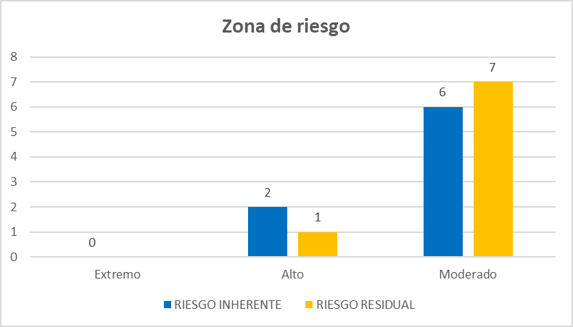
Fuente: OAP, 2023.

El monitoreo de los riesgos de corrupción con los resultados obtenidos y registrados en el presente informe fueron remitidos el 3 de mayo del 2023 a través de correo institucional a la Oficina de Control Interno con el propósito de que esta oficina realizara la respectiva evaluación a los riesgos de corrupción y se publique dentro de los plazos establecidos por la Ley.

A la fecha de corte, los procesos no reportaron ninguna materialización de este tipo de riesgo o situación que requieran ser resueltas o que requieran aplicar las acciones de contingencia.
  - RIESGOS DE GESTIÓN:

En el tercer cuatrimestre, la OAP realizó monitoreo a los 38 riesgos de gestión, obteniendo los siguientes resultados:

Tabla No 8 Monitoreo riesgos de Gestión
CÓD. | PROCESO | # de Riesgos | # de controles | Diseño del control | Ejecución del control | # de actividades | Ejecución de la actividad
1.DESI | 1. Direccionamiento estratégico e innovación | 3 | 3 | Cumple | Parcialmente | 2 | Parcialmente
 |  |  |  | Cumple | Parcialmente | 2 | Cumple
 |  |  |  | Cumple | Cumple | 2 | Cumple
1.DESI | 1. Direccionamiento estratégico e innovación | 3 | 3 | Cumple | Cumple | 1 | Cumple
 |  |  |  | Cumple | Cumple | 1 | Cumple
 |  |  |  | Cumple | Cumple | 1 | Cumple
1.DESI | 1. Direccionamiento estratégico e innovación | 3 | 3 | Cumple | Cumple | 0
 |  |  |  | Cumple | Cumple | 0
 |  |  |  | Cumple | Parcialmente | 0
2. APIC | 2. Atención a partes interesadas y comunicaciones | 3 | 4 | Cumple | Cumple | 2 | Cumple
 |  |  |  | Cumple | Cumple | 2 | Cumple
 |  |  |  | Cumple | Cumple | 2 | Cumple
 |  |  |  | Cumple | Cumple | 2 | Cumple
2. APIC | 2. Atención a partes interesadas y comunicaciones | 3 | 2 | Cumple | Cumple | 2 | Cumple
 |  |  |  | Parcialmente | Cumple | 2 | Parcialmente
2. APIC | 2. Atención a partes interesadas y comunicaciones | 3 | 2 | Cumple | Parcialmente | 0
 |  |  |  | Cumple | Cumple | 0
3. EGTI | 3. Estrategia y gobierno de TI | 1 | 2 | Cumple | Cumple | 1 | Cumple
 |  |  |  | Cumple | NA | 1 | Cumple
4. PIV | 4. Planeación de la intervención | 2 | 3 | Cumple | Cumple | 3 | Cumple
 |  |  |  | Cumple | Cumple | 3 | Cumple
 |  |  |  | Cumple | Cumple | 3 | Cumple
4. PIV | 4. Planeación de la intervención | 2 | 2 | Cumple | Cumple | 2 | Cumple
 |  |  |  | Cumple | Cumple | 2 | Cumple
5.PPMQ | 5. Producción de mezcla y aprovisionamiento de maquinaria y equipos | 2 | 3 | Cumple | Parcialmente | 3 | Parcialmente
 |  |  |  | Cumple | Cumple | 3 | Cumple
 |  |  |  | Cumple | Parcialmente | 3 | Cumple
5.PPMQ |  | 2 | 2 | Cumple | Cumple | 2 | Cumple
 |  |  |  | Cumple | Parcialmente | 2 | Parcialmente
5.IMVI | 6. Intervención de la malla vial | 3 | 3 | Cumple | Cumple | 3 | Cumple
 |  |  |  | Cumple | Cumple | 3 | Cumple
 |  |  |  | Cumple | Cumple | 3 | Cumple
5.IMVI | 6. Intervención de la malla vial | 3 | 3 | Cumple | Parcialmente | 3 | Cumple
 |  |  |  | Cumple | Cumple | 3 | Cumple
 |  |  |  | Cumple | Cumple | 3 | Cumple
5.IMVI | 6. Intervención de la malla vial | 3 | 4 | Cumple | Cumple | 2 | NA
 |  |  |  | Cumple | Cumple | 2 | NA
 |  |  |  | Cumple | Cumple | 2 | Cumple
 |  |  |  | Cumple | Cumple | 2 | Cumple
8. GREF | 8. Gestión de recursos físicos | 4 | 1 | Cumple | Parcialmente | 1 | NA
8. GREF | 8. Gestión de recursos físicos | 4 | 1 | Cumple | Cumple | 1 | NA
8. GREF | 8. Gestión de recursos físicos | 4 | 1 | Cumple | Cumple | 1 | NA
8. GREF | 8. Gestión de recursos físicos | 4 | 1 | Cumple | Cumple | 1 | NA
GCON | 9. Gestión contractual | 4 | 2 | Cumple | Cumple | 1 | Cumple
 |  |  |  | Cumple | Parcialmente | 1 | Cumple
GCON | 9. Gestión contractual | 4 | 1 | Cumple | Parcialmente | 1 | Cumple
GCON | 9. Gestión contractual | 4 | 1 | Cumple | Cumple | 1 | NA
GCON | 9. Gestión contractual | 4 | 1 | Cumple | Parcialmente | 1 | Cumple
GEFI | 10. Gestión financiera | 3 | 2 | Cumple | Cumple | 1 | Cumple
 |  |  |  | Cumple | Cumple | 1 | Cumple
GEFI | 10. Gestión financiera | 3 | 2 | Cumple | Cumple | 1 | Cumple
 |  |  |  | Cumple | Cumple | 1 | Cumple
GEFI | 10. Gestión financiera | 3 | 2 | Cumple | Cumple | 2 | Cumple
 |  |  |  | Cumple | Cumple | 2 | Cumple
GLAB | 11. Gestión de laboratorio | 2 | 8 | Cumple | Cumple | 0 | NA
 |  |  |  | Cumple | Cumple | 0 | NA
 |  |  |  | Cumple | Cumple | 0 | NA
 |  |  |  | Cumple | Cumple | 0 | NA
 |  |  |  | Cumple | Cumple | 0 | NA
 |  |  |  | Cumple | Cumple | 0 | NA
 |  |  |  | Cumple | Cumple | 0 | NA
 |  |  |  | Cumple | Cumple | 0 | NA
GLAB | 11. Gestión de laboratorio | 2 | 4 | Cumple | Cumple | 0 | NA
 |  |  |  | Cumple | Cumple | 0 | NA
 |  |  |  | Cumple | Cumple | 0 | NA
 |  |  |  | Cumple | Cumple | 0 | NA
GTHU | 12. Gestión de talento humano | 4 | 3 | Cumple | Parcialmente | 2 | Parcialmente
 |  |  |  | Cumple | Parcialmente | 2 | Parcialmente
 |  |  |  | Parcialmente | Cumple | 2 | Parcialmente
GTHU | 12. Gestión de talento humano | 4 | 2 | Cumple | Cumple | 2 | Parcialmente
 |  |  |  | Cumple | Cumple | 2 | Parcialmente
GTHU | 12. Gestión de talento humano | 4 | 2 | Cumple | Cumple | 2 | Incumple
 |  |  |  | Cumple | Cumple | 2 | Incumple
GTHU | 12. Gestión de talento humano | 4 | 3 | Cumple | Cumple | 2 | Incumple
 |  |  |  | Cumple | Cumple | 2 | Incumple
 |  |  |  | Cumple | Cumple | 2 | Incumple
GAM | 13. Gestión ambiental | 2 | 3 | Cumple | Cumple | 1 | Cumple
 |  |  |  | Cumple | Cumple | 1 | Cumple
 |  |  |  | Cumple | Cumple | 1 | Cumple
GAM | 13. Gestión ambiental | 2 | 2 | Cumple | Cumple | 1 | Cumple
 |  |  |  | Cumple | Cumple | 1 | Cumple
GDOC | 14. Gestión Documental | 2 | 1 | Cumple | Cumple | 1
GDOC | 14. Gestión Documental | 2 | 5 | Cumple | Parcialmente | 2
 |  |  |  | Cumple | Cumple | 2
 |  |  |  | Cumple | Cumple | 2
 |  |  |  | Cumple | Cumple | 2
 |  |  |  | Cumple | Cumple | 2
GJUR | 15. Gestión jurídica | 2 | 2 | Cumple | Parcialmente | 2 | Parcialmente
 |  |  |  | Cumple | Cumple | 2 | Parcialmente
GJUR | 15. Gestión jurídica | 2 | 2 | Cumple | Parcialmente | 0
 |  |  |  | Cumple | Parcialmente | 0
CEM | 16. Control, evaluación y mejora de la gestión | 1 | 3 | Cumple | Parcialmente | 0
 |  |  |  | Cumple | Cumple | 0
 |  |  |  | Cumple | Cumple | 0
TOTAL |  | 38 | 94 |  |  | 44
Fuente: OAP, 2023.
Teniendo en cuenta lo anterior, la OAP remitió el monitoreo de los riesgos a cada proceso para que conociera sus observaciones específicas y detalladas, dónde se enfatiza en fortalecer la ejecución, seguimiento y reporte de los controles.
Adicionalmente, se revisaron las actividades para el tratamiento de los riesgos -Plan de acción, reiterando la recomendación de analizar los controles vs las acciones, con el fin de que estos sean diferentes. Para dar cumplimiento a lo opción del tratamiento del riesgo seleccionada.
A continuación, se presenta el comportamiento de los criterios evaluados: diseño del control, ejecución del control, y ejecución de las acciones, así:
Tabla No 9 Porcentaje de cumplimiento de los criterios evaluados riesgos de gestión
Criterios evaluados | Diseño del control | Ejecución del control | Ejecución de Actividades
Cumple | 92 | 74 | 33
Parcialmente | 2 | 19 | 7
NA |  | 1 | 4
Total | 94 | 94 | 44
% de cumplimientos | 97,9% | 78,7% | 75,0%
Fuente: OAP, 2023.

Se puede evidenciar que, de los 94 controles, 92 cumplen con los parámetros evaluados frente al diseño y 2 cumplen parcialmente; frente a la ejecución de los controles se evidencia que, de los 94 controles, 72 cumplen en la ejecución y presentan evidencias que dan cuenta de ello, 19 se cumplen parcialmente y 1 no aplica dada la periodicidad definida. De igual manera, frente a la ejecución de las actividades de los 44 controles, 33 los realizaron y presentaron evidencias que dan cuenta de ello, 7 se realizaron parcialmente y 4 no aplica dada la periodicidad programada.

Tabla No 10 Comparativo resultados monitoreo riesgos de gestión vigencia 2022 vs 2023

RIESGOS DE GESTION
Criterios evaluados | Diseño del control |  | Ejecución del control |  | Ejecución de Actividades
Criterios evaluados | 3er  cuatrimestre  2022 | 1er cuatrimestre  2023 | 3er  Cuatrimestre  2022 | 1er cuatrimestre  2023 | 3er  cuatrimestre 2022 | 1er cuatrimestre  2023
Cumple | 81 | 92 | 76 | 74 | 46 | 33
Parcialmente | 9 | 2 | 14 | 19 | 12 | 7
NA |  |  |  | 1 | 4 | 4
Total | 90 | 94 | 90 | 94 | 62 | 44
% de cumplimiento | 90,0% | 97,9% | 84.4% | 78,7% | 79.3% | 75,0%
Fuente: OAP, 2023.
Se puede observar que, en el comparativo de los resultados del monitoreo cuatrimestral, el número de los controles incrementaron en 4 pasando de 90 a 94, las actividades complementarias de control disminuyeron de 62 a 44.
En el comportamiento de los riesgos de gestión en la vigencia 2023, se tiene un buen diseño de controles, sin embargo, se recomienda tener mayor seguimiento para que se ejecuten tan cómo se diseñaron.

A continuación, se presenta el comparativo en los movimientos de los riesgos en zona inherente y residual, del tercer cuatrimestre 2022 y el primer cuatrimestre 2023, en donde se identifica que hubo cambios, así:
Ilustración No 2 Comparativo de la zona de riesgos de gestión 2022 - 2023
III CUATRIMESTRE 2022 | I CUATRIMESTRE 2023
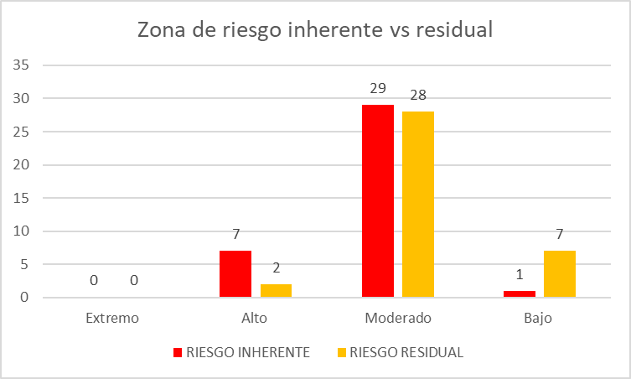 | 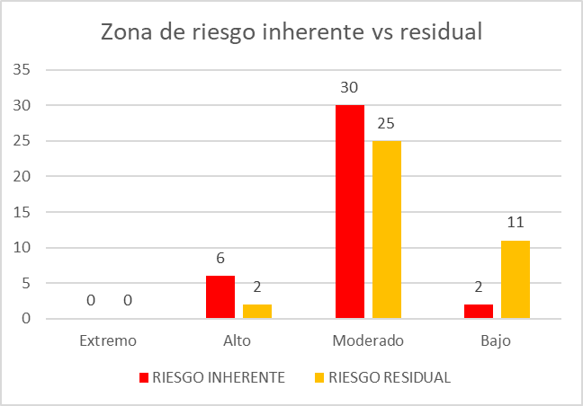
Fuente: OAP, 2023.
Con la identificación de dos nuevos riesgos uno en gestión contractual y otro en gestión jurídica y con la eliminación de un riesgo de Control, evaluación y mejora de la gestión en la vigencia 2023 y las actualizaciones de los procesos se movió las zonas de riesgos de la siguiente manera:
Los riesgos residuales en zona “alta” de una vigencia a otra se mantuvieron, los riesgos en zona “moderada” disminuyeron de 28 a 25, los riesgos en zona “baja” aumentaron de 7 a 11 y no se presentaron riesgos en zona “extrema”.

  - RIESGOS DE SEGURIDAD DIGITAL:

Teniendo en cuenta que para la vigencia 2023 la entidad, cuenta con un profesional designado como “Oficial de Seguridad”, que hace parte de la Secretaría General, desde la OAP, se lideraron 3 mesas de trabajo con el fin de empalmar el monitoreo a los riesgos de seguridad, por lo cual, para el periodo de medición, están en revisión por parte del profesional con el fin de alinear los riesgos al levantamiento de activos de información, que se adelanta. Por lo anterior, el monitoreo a esto riesgos serán remitidos e incluidos en una siguiente entrega.

5. RELACION RIESGOS – OBJETIVOS ESTRATEGICOS

Para el primer cuatrimestre del año, los procesos presentaron la siguiente asociación de los riesgos identificados con la posible afectación al cumplimiento de los objetivos estratégicos de la entidad, así:
Ilustración No 3 Relación de los riesgos con los objetivos
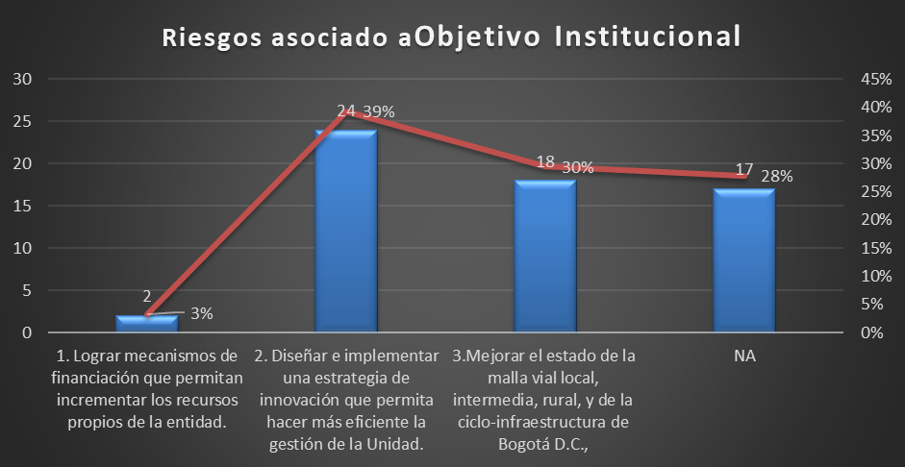
Se evidencia que el 72% de los riesgos están asociados directamente a uno de los objetivos estratégicos, principalmente al objetivo 2 “Diseñar e implementar una estrategia de innovación que permita hacer más eficiente la gestión de la Unidad”, con un 39%, seguidamente al objetivo 3 “Mejorar el estado de la malla vial local, intermedia, rural, y de la ciclo-infraestructura de Bogotá D.C”, con un 30%, el objetivo 1 “Lograr mecanismos de financiación” con un 3% y finalmente NA con 28%.

7. CONCLUSIONES Y RECOMENDACIONES

- A corte 30 de abril, se evidenció mejora en el diseño de los controles de los riesgos de gestión, acorde a lo estipulado en la Guía para la administración del riesgo y el diseño de controles en entidades públicas - Versión 5 y la Política de Administración del riesgo de la UAERMV.

- Se recomienda a los procesos que tengan en cuenta que un control es la medida que permite reducir o mitigar un riesgo y debe contar con la estructura de tres criterios establecidos: Responsable, acción y complemento, donde el complemento incorpora: periodicidad, cómo se realiza, evidencia y desviación y pueden ser preventivos, detectivos o correctivos, por lo cual independiente de la tipología del riesgo, todos los controles deben contar con esta estructura y para tratar las causas identificadas.

- Se recomienda fortalecer el seguimiento por la primera línea en la ejecución de los controles, dado que los resultados obtenidos en el presente periodo de medición fueron inferiores al último cuatrimestre 2022.

- Se recomienda a los procesos que tengan en cuenta que las actividades para el tratamiento de los riesgos -Plan de acción solo se deben establecer cuando se define que el tratamiento del riesgo es Reducir (mitigar). La actividad complementaria debe ser diferente al control y debe contar con la estructura de responsable, fecha de implementación y producto.

- Se recomienda a los procesos revisar constantemente sus actividades, que puedan identificar riesgos adicionales a los contemplados, previendo posibles flagelos de corrupción en la entidad.

- Se recomienda incorporar en los procedimientos y/o manuales, los controles definidos en los mapas de riesgos, de tal manera sean normalizados y estandarizados por los procesos.

- Se recomienda que los procesos misionales analicen la posibilidad de incluir un riesgo asociado al mejoramiento de condiciones de infraestructura que permitan el uso y disfrute del espacio público en Bogotá D.C, directamente relacionado con el objetivo institucional 4 de la UMV.

- Se recomienda revisar las evidencias antes de remitirlas a la OAP, para que estén completas, den cuenta de la ejecución del control y nombrarlas de forma ordenada para facilitar su consulta y revisión.

- A la fecha de corte, los procesos no reportaron ninguna materialización de riesgos o situación que requieran ser resueltas o que requieran aplicar las acciones de contingencia.

- Frente a los riesgos de Seguridad Digital, se recomienda que la entidad continue en el proceso de mejora de la identificación, seguimiento y monitoreo a los activos de información.

- La entidad atendió la recomendación frente a la definición del rol de oficial de seguridad, por lo cual es necesario se continue con el empalme en la revisión y monitoreo de los riesgos de seguridad digital.

- Como recomendación general a los procesos se les recuerda tener en cuenta las observaciones del seguimiento de la OAP y OCI, y considerarlas cada vez que sea necesario en la actualización de sus mapas de riesgos, la cual se debe remitir como actualización documental directamente por el Directivo responsable del proceso, mediante ORFEO.

